**TCP/IP协议族中最核心的协议，提供不可靠、无连接的数据报传输服务。**

* **不可靠：不能保证IP数据报能成功送达。**
* **无连接：并不维护后续数据报的状态信息，每个数据报的处理都是相互独立。数据报可能不会按照发送顺序接收。同一站点向另一站点发送的多个数据报可能经过不同的路由到达。**

**帧格式**

**IP数据报格式如下。**

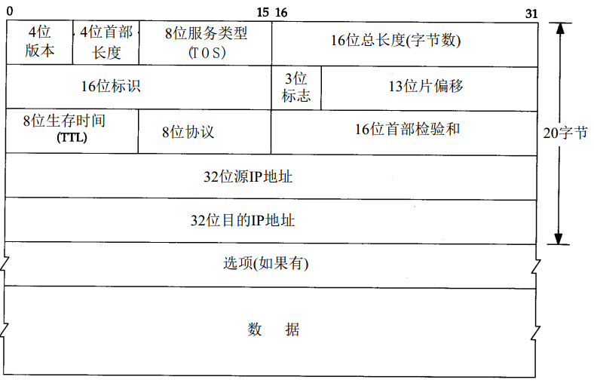

* 版本：IP协议版本号，目前为4。故称为IPv4.
* 首部长度：以4字节为单位。最小值为5，不包含可选字段的IP首部大小为20字节。最大值为15，故IP首部最大长度为60字节。
* 服务类型(TOS)：3bit优先权(已被忽略)，4bit的TOS字段，1bit未用(0)。4bit的TOS分别**为最小时延、最大吞吐量、最高可靠性、最小费用**。4bit中只能置其中一个为1。全零时表示一般服务。现在大多数TCP/IP实现都不支持TOS特性，但是无线中QoS有用到该字段。
* 总长度：整个IP数据报的长度，以字节为单位。16bit，可知IP数据报最大长度为65535字节。
* 标识符：唯一标示一份IP数据报。通常值递增。
* 标志位：
* 片偏移：
* TTL：time to live，生存时间。**设置了数据报可以经过的最多路由器数**。由源主机设置，**每经过一个路由器，该值减一，当值为0时，被丢弃。并发送ICMP报文通知源主机。**
* 协议**：标示基于IP的协议。ICMP：1，IGMP：2，TCP：6，UDP：17。**
* **首部校验和：根据IP首部计算的校验和，**不对首部后面的数据进行计算。先置检验和为0，按照16bit进行二进制反码求和，结果存放于检验和字段中。
* **源IP地址**
* **目的IP地址**
* **可选字段：**

安全和处理限制（用于军事领域，详见RFC 1108）

记录路径（让每个路由器都记下它的IP地址）

时间戳（让每个路由器都记下它的IP地址和时间）

宽松的源站选录（为数据报指定一系列必须经过的IP地址）

严格的源站选录（只能经过指定的这些地址）

可选字段必须是32bit的整数倍，必要时需要插入0进行填充，因为IP首部始终是32bit的整数倍（这是首部长度字段要求的）

**IP路由选择**

**对于主机，如果目的主机和源主机直接相连，或者处于同一个网络中，IP数据报就直接发送到目的主机。**否则，主机将数据报发送给默认的路由器，由路由器来转发包。

IP层可以配置成路由器的功能，也可以配置成主机功能。区别是，主机不转发数据报，而路由器需要转发包。

IP层在内存中都有一个路由表，当收到数据报进行发送时，都要搜索该表。

路由表每项包含的信息：

* 目的IP地址。可以是主机地址，也可以是网络地址，由下述的标志来标示。
* 下一跳路由器的IP地址，或者是直接连接的接口。
* 标志。一个标志标示目的IP是网路地址还是主机地址，另一个标志指示下一站路由器是否为真正的下一站路由器，还是一个直连的接口。
* 为数据报的传输指定一个网络接口。

IP路由选择主要完成下面的功能：

**1) 搜索路由表，寻找与目的IP完全匹配的条目**。如果找到，则把报文发给下一站路由或者直连接口(取决于标志字段的值)

**2) 搜索路由表，寻找与目的网络号匹配的条目。**找到的处理同上。这种搜索网络的匹配方法必须考虑可能的子网掩码。

**3) 搜索路由表，寻找标为“默认（default）.类似192.168.0.1”的条目。如果找到，处理同上。**

如果上述都没成功，则丢弃该包，并返回主机不可达或者网络不可达的错误。

数据包在传输过程中，经过不同的链路层或不同的网络会构造不同的链路层首部，但是IP部分不会更改（忽略路由器的NAT功能）。链路层的目的地址（如果有的话），始终是下一站的链路层地址。

**子网寻址**

最早：IP地址 = 网络号 + 主机号

子网编址：IP地址 = 网络号 + 子网号 + 主机号

**子网对于子网以外的路由器都是透明的，对于子网内部的路由器不透明。**

RFC 1009允许含有子网的一个网络使用多个子网掩码。

IP地址编址方案：将IP地址划分为A，B，C，D，E五类，其中A，B，C为基本类，D，E类作为多播和保留使用。

|  |  |  |  |  |
| --- | --- | --- | --- | --- |
| 网络类别 | 最大网络数 | IP地址范围 | 最大主机数 | 私有IP地址范围 |
| A | 126（2^7-2) | 1.0.0.0--126.255.255.255 | 16777214 | 10.0.0.0--10.255.255.255 |
| B | 16384(2^14) | 128.0.0.0--191.255.255.255 | 65534 | 172.16.0.0--172.31.255.255 |
| C | 2097152(2^21) | 192.0.0.0--223.255.255.255 | 254 | 192.168.0.0--192.168.255.255 |

**内部私有地址：**

**A类 10.0.0.0--10.255.255.255**

**B类 172.16.0.0--172.31.255.255**

**C类 192.168.0.0--192.168.255.255**

特殊的IP地址：

0表示所有的比特为0，-1表示所有的比特位全为1，netid、subnetid和hostid分别表示不为全0或全1的对应字段。子网号栏为空表示该地址没有进行子网划分。

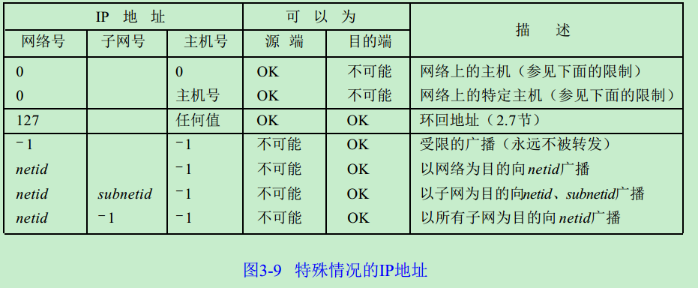

 一、概念   
　　将IP地址中的主机号再分成一个子网号和主机号。而不是把IP地址看成单纯的网络号+主机号。举例来说：一个B类网络地址，网络位为16位，主机位为16位。若划分子网则需要对这**16主机位继续进行划分**，比如在这16bit中将**8bit用于子网号，8bit用于主机号**，那么就允许有254个子网，每个子网可以有254台主机**（由于全0或全1的主机号都是无效的，因此为256-2=254）。**

二、特点   
　　**子网对外部路由器来说隐藏了内部网络组织的细节**。比如在一个所有IP地址都有一个B类网络号140.252的网络例子中，划分30个子网(140.252.1.X~140.252.30.X),每个子网上拥有一定数量的主机。与直接使用30个C类地址相比，使用子网寻址功能的好处就是可以缩小Internet路由表的规模。B类地址140.252被划分成子网对除了140.252子网之外的Internet路由器来说都是透明的。如果这里最终访问外部Internet的地址是通过 gateway IP地址140.252.104.1进行的，那么为了到达任何以140.252开头的主机，**外部路由器仅需要知道到达IP地址140.252.104.1的路径，这意味着对于整个140.252网络仅需要一条路由表项。**而不是像30个C类地址需要30个路由表项那样。

PS: **子网划分对于子网内的路由器是不透明的。至于如何到达路径，则是根据IP路由选择进行的。**

**IP地址**

每个计算机必须有一个 IP 地址才能够连入因特网。

每个 IP 包必须有一个地址才能够发送到另一台计算机。

**IP 地址包含 4 组数字：**

TCP/IP 使用 4 组数字来为计算机编址。每个计算机必须有一个唯一的 4 组数字的地址。

每组数字必须在 0 到 255 之间，并由点号隔开，**比如：192.168.1.60。**

**32 比特 = 4 字节**

TCP/IP 使用 32 个比特来编址。一个计算机字节是 8 比特。所以 TCP/IP 使用了 4 个字节。

一个计算机字节可以包含 256 个不同的值：

00000000、00000001、00000010、00000011、00000100、00000101、00000110、00000111、00001000 ....... 直到 11111111。

现在，您应该知道了为什么 TCP/IP 地址是介于 0 到 255 之间的 4 组数字。

**IP V6**

IPv6 是 "Internet Protocol Version 6" 的缩写，也被称作下一代互联网协议，它是由 IETF 小组（Internet 工程任务组Internet Engineering Task Force）设计的用来替代现行的 IPv4（现行的）协议的一种新的 IP 协议。

我们知道，Internet 的主机都有一个唯一的 IP 地址，IP 地址用一个 32 位二进制的数表示一个主机号码，但 32 位地址资源有限，已经不能满足用户的需求了，因此 Internet 研究组织发布新的主机标识方法，即 IPv6。

在 RFC1884 中（RFC 是 Request for Comments document 的缩写。RFC 实际上就是 Internet 有关服务的一些标准），规定的标准语法建议把 IPv6 地址的 128 位（16 个字节）写成 8 个 16 位的无符号整数，每个整数用 4 个十六进制位表示，这些数之间用冒号（:）分开，例如：3ffe:3201:1401:1280:c8ff:fe4d::db39。

**域名**

12 个阿拉伯数字很难记忆。使用一个名称更容易。

**用于 TCP/IP 地址的名字被称为域名。w3cschool.cc 就是一个域名。**

当你键入一个像 http://www.w3cschool.cc 这样的域名，域名会被一种 DNS 程序翻译为数字。

在全世界，数量庞大的 DNS 服务器被连入因特网。DNS 服务器负责将域名翻译为 TCP/IP 地址，同时负责使用新的域名信息更新彼此的系统。

当一个新的域名连同其 TCP/IP 地址一起注册后，全世界的 DNS 服务器都会对此信息进行更新。